

หน่วยการเรียนรู้ที่ ๒๒ สระ แ - ะ

เวลา ๔ ชั่วโมง

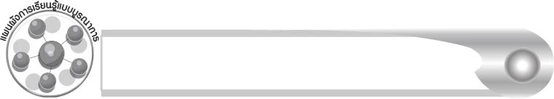
แผนผังการเรียนรู้แบบบูรณาการ

คณิตศาสตร์
วิทยาศาสตร์

 การนับจำนวน
 การเล่นตบแผละ
 เสียงร้องของสัตว์และ
ประโยชน์จากสัตว์



สระ แ-ะ

สุขศึกษาและพลศึกษา
ศิลปะ : ดนตรี-นาฏศิลป์

 ต่อภาพจิกซอว์
 การแสดงท่าทางใบ้คำ


ตัวชี้วัด


 อ่านออกเสียงคำ คำคล้องจอง และข้อความสั้น ๆ (ท ๑.๑ ป. ๑/๑)
 บอกความหมายของคำและข้อความที่อ่าน (ท ๑.๑ ป. ๑/๒)
 คัดลายมือตัวบรรจงเต็มบรรทัด (ท ๒.๑ ป. ๑/๑)
 เขียนสื่อสารด้วยคำและประโยคง่าย ๆ (ท ๒.๑ ป. ๑/๒)
 ตอบคำถามและเล่าเรื่องที่ฟังและดูทั้งที่เป็นความรู้และความบันเทิง (ท ๓.๑ ป. ๑/๒)
 เขียนสะกดคำและบอกความหมายของคำ (ท ๔.๑ ป. ๑/๒)


แผนการจัดการเรียนรู้ที่ ๑
เรื่อง การอ่านออกเสียงคำที่ประสมด้วยสระ แ-ะ
ชั้นประถมศึกษาปีที่ ๑ เวลา ๑ ชั่วโมง
หน่วยการเรียนรู้ที่ ๒๒ สระ แ-ะ

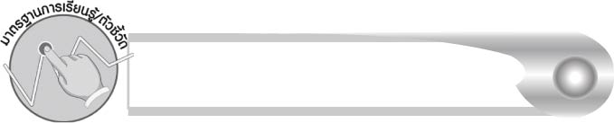
มาตรฐานการเรียนรู้/ตัวชี้วัด

มาตรฐานการเรียนรู้
มาตรฐาน ท ๑.๑ ให้กระบวนการอ่านสร้างความรู้และความคิดเพื่อนำไปใช้ตัดสินใจ แก้ปัญหาในการดำเนินชีวิต และมีนิสัยรักการอ่าน
ตัวชี้วัด
ท ๑.๑ ป. ๑/๑ อ่านออกเสียงคำ คำคล้องจอง และข้อความสั้น ๆ
มาตรฐานการเรียนรู้
มาตรฐาน ท ๓.๑ สามารถเลือกฟังและดูอย่างมีวิจารณญาณและพูดแสดงความรู้ ความคิด และความรู้สึกในโอกาสต่าง ๆ อย่างมีวิจารณญาณและสร้างสรรค์
ตัวชี้วัด
ท ๓.๑ ป. ๑/๒ ตอบคำถามและเล่าเรื่องที่ฟังและดูทั้งที่เป็นความรู้และความบันเทิง

จุดประสงค์การเรียนรู้สู่ตัวชี้วัด

๑. บอกส่วนประกอบของคำที่ประสมด้วยสระ แ-ะ (K)
๒. อ่านออกเสียงคำที่ประสมด้วยสระ แ-ะ (P)
๓. ตอบคำถามและเล่าเรื่องที่ฟังและดู (P)
๔. มีความตั้งใจที่จะอ่านออกเสียงคำให้ถูกต้อง (A)


สาระสำคัญ

สระ แ-ะ มีเสียงสั้น ทำให้คำที่ประสมด้วยสระ แ-ะ ออกเสียงสั้นด้วยซึ่งรูป แ-ะ และรูป แ -็ มีเสียง แอะ เหมือนกัน


สาระการเรียนรู้

การอ่านออกเสียงคำที่ประสมด้วยสระ แ-ะ


สมรรถนะสำคัญของผู้เรียน

๑. ความสามารถในการสื่อสาร
- ทักษะการอ่าน
- ทักษะการเขียน
- ทักษะการฟัง การดู และการพูด
๒. ความสามารถในการคิด
- การจำแนก
- การสรุปความรู้
๓. ความสามารถในการแก้ปัญหา


คุณลักษณะอันพึงประสงค์

ใฝ่เรียนรู้
ตัวชี้วัดที่ ๔.๑ ตั้งใจ เพียรพยายามในการเรียนและเข้าร่วมกิจกรรมการเรียนรู้
อยู่อย่างพอเพียง
ตัวชี้วัดที่ ๕.๒ มีภูมิคุ้มกันในตัวที่ดี ปรับตัวเพื่ออยู่ในสังคมได้อย่างมีความสุข
มุ่งมั่นในการทำงาน
ตัวชี้วัดที่ ๖.๑ ตั้งใจและรับผิดชอบในการปฏิบัติหน้าที่การงาน
ตัวชี้วัดที่ ๖.๒ ทำงานด้วยความเพียรพยายามและอดทนเพื่อให้งานสำเร็จ
ตามเป้าหมาย
รักความเป็นไทย
ตัวชี้วัดที่ ๗.๒ เห็นคุณค่าและใช้ภาษาไทยในการสื่อสารได้อย่างถูกต้อง
เหมาะสม


ชิ้นงานหรือภาระงาน (หลักฐาน ร่องรอยแสดงความรู้)

กิจกรรมการอ่านออกเสียงคำที่ประสมด้วยสระ แ-ะ

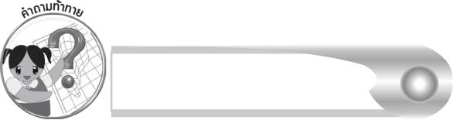
คำถามท้าทาย

ถ้าออกเสียงคำที่ประสมด้วยสระ แ-ะ ให้มีเสียงยาว จะทำให้คำเปลี่ยนไปหรือไม่


การจัดกิจกรรมการเรียนรู้

๑. ครูติดบัตรคำคำว่า แบ๊ะ แบ๊ะ บนกระดาน ให้นักเรียนอ่านออกเสียงพร้อมกัน แล้วบอกว่าเป็นเสียงร้องของอะไร (แพะ)
๒. ให้นักเรียนสังเกตการออกเสียง แล้วบอกว่าเสียงร้องนี้มีเสียงสั้นหรือเสียงยาว
๓. ให้นักเรียนออกเสียง แอะ ตามครู แล้วฝึกออกเสียงด้วยตนเอง เพื่อพิสูจน์ว่าเสียง แอะ
เป็นเสียงสั้น
๔. ให้นักเรียนฝึกอ่านสะกดคำที่ประสมด้วยสระ แ-ะ ตามครู จากบัตรคำดังนี้ แกะ แพะ และ แคระ แข็ง แกร็น
๕. ให้นักเรียนฟังนิทานเรื่อง ลูกแกะกับจระเข้ เพื่อจับใจความ แล้วร่วมกันสนทนาเกี่ยวกับเนื้อเรื่อง

ลูกแกะตัวหนึ่งเดินเที่ยวไปในป่า เมื่อเดินผ่านแม่น้ำมันรู้สึกกระหายน้ำมาก จึงเดินไป
ที่ริมแม่น้ำ
ขณะนั้นมีจระเข้ตัวหนึ่งอยู่ในแม่น้ำ มันเห็นลูกแกะ มันอยากจะกินลูกแกะ จระเข้จึงร้องเชิญชวนลูกแกะให้ลงไปในแม่น้ำ ลูกแกะคิดว่าถ้าลงไปในแม่น้ำต้องเป็นเหยื่อของจระเข้แน่มันจึงเดินทางต่อไปโดยไม่แวะดื่มน้ำ

๖. ให้นักเรียนร่วมกันสนทนาโดยครูใช้คำถามกระตุ้นความคิด ดังนี้
๏ ถ้ามีคนแปลกหน้ามาพูดคุยด้วยหรือให้ขนม นักเรียนจะทำอย่างไร
๗. ให้นักเรียนเล่นเกม นับแกะ ครูนำภาพทุ่งหญ้าขนาดใหญ่ติดบนกระดานในภาพจะมีบัตรคำ รูปแกะซ่อนอยู่ หันคำไว้ด้านหลัง นักเรียนต้องช่วยกันค้นหาแกะ ใครหาเจอ ครูให้ออกมาหยิบบัตรคำ ถ้านักเรียนหยิบไม่ถึงครูเป็นผู้หยิบให้ แล้วนักเรียนอ่านออกเสียงจากบัตรคำนั้น ครูนำบัตรคำติดบนกระดานอีกข้างหนึ่ง เป็นแกะตัวที่ ๑ ทุกคนร่วมกันตรวจสอบการอ่านออกเสียงของเพื่อน
แล้วจึงหาแกะตัวต่อไป
๘. ให้นักเรียนอ่านออกเสียงคำที่ประสมด้วยสระ แ-ะ ในชีวิตประจำวันตามครู ๑ รอบ แล้วฝึก
อ่านออกเสียงด้วยตนเอง (ให้ครูประเมินผลตัวชี้วัดโดยใช้เกณฑ์การประเมินผลตามสภาพจริง (Rubrics) เรื่อง การอ่านออกเสียงคำที่ประสมด้วยสระ แ-ะ)
๙. ให้นักเรียนและครูร่วมกันสรุปความรู้ ดังนี้
๏ สระ แ-ะ มีเสียงสั้น ทำให้คำที่ประสมด้วยสระ แ-ะ ออกเสียงสั้นด้วยซึ่งรูป แ-ะ และรูป แ -็ มีเสียง แอะ เหมือนกัน
๑๐. ให้นักเรียนร่วมกันแสดงความคิดเห็น โดยครูใช้คำถามท้าทาย ดังนี้
๏ ถ้าออกเสียงคำที่ประสมด้วยสระ แ-ะ ให้มีเสียงยาว จะทำให้คำเปลี่ยนไปหรือไม่

การจัดบรรยากาศเชิงบวก

ให้นักเรียนฝึกอ่านออกเสียงพร้อมกันและอ่านเป็นรายบุคคล ครูกระตุ้นให้นักเรียนได้ร่วมกิจกรรมอย่างทั่วถึง ส่งเสริมการชื่นชมในตนเอง


สื่อการเรียนรู้

๑. นิทานเรื่อง ลูกแกะกับจระเข้
๒. บัตรคำ
๓. เกมนับแกะ
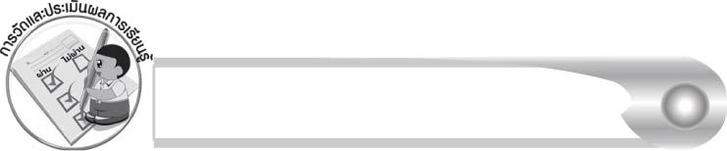
การวัดและประเมินผลการเรียนรู้

๑. วิธีการวัดและประเมินผล
สังเกตพฤติกรรมของนักเรียนในการเข้าร่วมกิจกรรม
๒. เครื่องมือ
แบบสังเกตพฤติกรรมการเข้าร่วมกิจกรรม
๓. เกณฑ์การประเมิน
การประเมินพฤติกรรมการเข้าร่วมกิจกรรม
ผ่านตั้งแต่ ๒ รายการ ถือว่า ผ่าน
ผ่าน ๑ รายการ ถือว่า ไม่ผ่าน

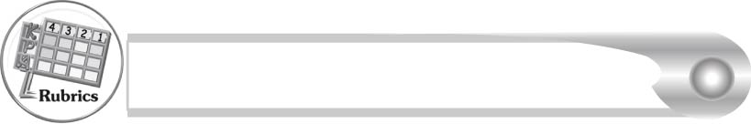
การประเมินผลตามสภาพจริง (Rubrics)

การประเมินกิจกรรมการอ่านออกเสียงให้ผู้สอนพิจารณาจากเกณฑ์การประเมินผล
ตามสภาพจริง (Rubrics) เรื่อง การอ่านออกเสียงคำที่ประสมด้วยสระ แ-ะ
ระดับคะแนน  เกณฑ์การประเมิน | ๔ | ๓ | ๒ | ๑
การอ่านออกเสียงคำที่ประสมด้วยสระ แ-ะ | อ่านออกเสียงคำที่ประสมด้วย สระ แ-ะ ทุกคำ  ได้ถูกต้องคล่องแคล่ว และสามารถ  อ่านนำผู้อื่นได้ | อ่านออกเสียงคำที่ประสมด้วย  สระ แ-ะ ได้ถูกต้อง เกือบทุกคำ และสามารถแก้ไขคำที่อ่านผิด ได้ด้วยตนเอง | อ่านออกเสียงคำที่ประสมด้วย  สระ แ-ะ  ได้ถูกต้อง เป็นส่วนใหญ่ และเมื่อมีผู้แนะนำคำที่อ่านผิด ก็สามารถแก้ไขตามได้ | อ่านออกเสียงคำที่ประสมด้วย  สระ แ-ะ  ได้ถูกต้องบางคำ นอกนั้น ต้องมีผู้อ่านนำ จึงสามารถ อ่านตามได้

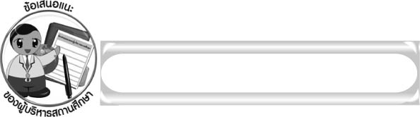
ข้อเสนอแนะของผู้บริหารสถานศึกษา

______________________________________________________________________________
______________________________________________________________________________
______________________________________________________________________________
______________________________________________________________________________
______________________________________________________________________________
______________________________________________________________________________
______________________________________________________________________________
______________________________________________________________________________
______________________________________________________________________________
______________________________________________________________________________
______________________________________________________________________________
______________________________________________________________________________
______________________________________________________________________________
______________________________________________________________________________
______________________________________________________________________________
______________________________________________________________________________
______________________________________________________________________________
______________________________________________________________________________
______________________________________________________________________________
______________________________________________________________________________
______________________________________________________________________________
______________________________________________________________________________
______________________________________________________________________________
______________________________________________________________________________

ลงชื่อ_________________________ (ผู้บริหารสถานศึกษา)
(_________________________)
________/________/_______

บันทึกหลังการสอน

ผลการจัดการเรียนการสอน

______________________________________________________________________________
______________________________________________________________________________
______________________________________________________________________________
______________________________________________________________________________
______________________________________________________________________________
______________________________________________________________________________

ปัญหา/อุปสรรค

______________________________________________________________________________
______________________________________________________________________________
______________________________________________________________________________
______________________________________________________________________________
______________________________________________________________________________
______________________________________________________________________________

แนวทางแก้ไข

______________________________________________________________________________
______________________________________________________________________________
______________________________________________________________________________
______________________________________________________________________________
______________________________________________________________________________
______________________________________________________________________________

ลงชื่อ____________________________ (ผู้บันทึก)
(_________________________)
________/________/_______

